Обучающиеся участвуют в районных соревнованиях по легкой атлетике, футболу, волейболу, баскетболу. Школа активно внедряет технологии здоровьесбережения и обеспечивает медико-социально-психолого-педагогическое сопровождение учащихся.
Для укрепления двигательной активности в начальной школе используются динамические паузы. Педагоги начальной школы и воспитатели в группах продлённого дня проводят небольшие физминутки для снижения утомляемости и укрепления физической активности детей.
Разработаны комплексы физминуток:
- для улучшения мозгового кровообращения;
- для снятия утомления с плечевого пояса и рук, для снятия утомления с мелких мышц кисти;
- для снятия утомления с туловища;
- для мобилизации внимания.
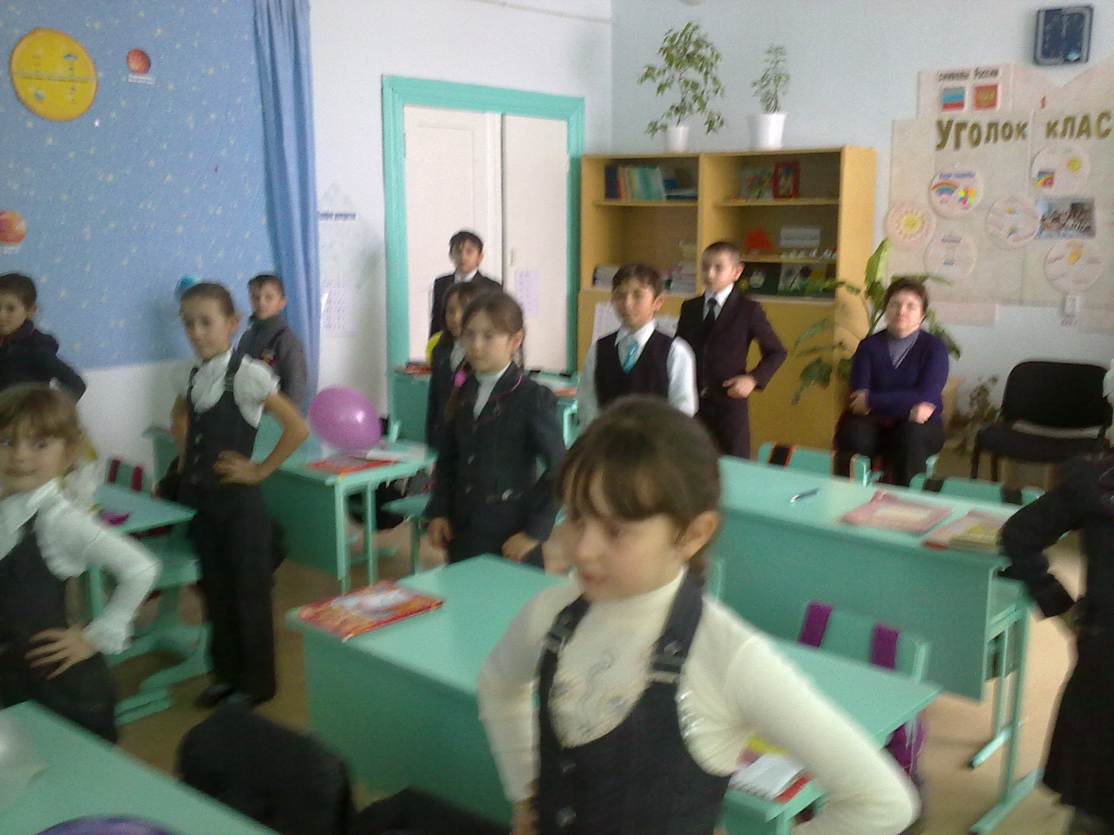

Особое внимание в школе уделяется организации горячего питания.
Проводится грамотная просветительская работа с родителями учащихся по вопросу важности питания. Результатом этой работы является 95% охват горячим питанием.
Школой разработана программа «Здоровое питание» и реализуется в школе с 2010 года.. Это будет способствовать повышению качества приготовляемых блюд, разнообразию ассортимента, улучшению условий труда работников пищеблока. В летний период на пищеблоке был проведен капитальный ремонт. Заменена канализация, оборудована комната для обработки яиц. Поставлено новое технологическое оборудование. Которое установлено и функционирует.
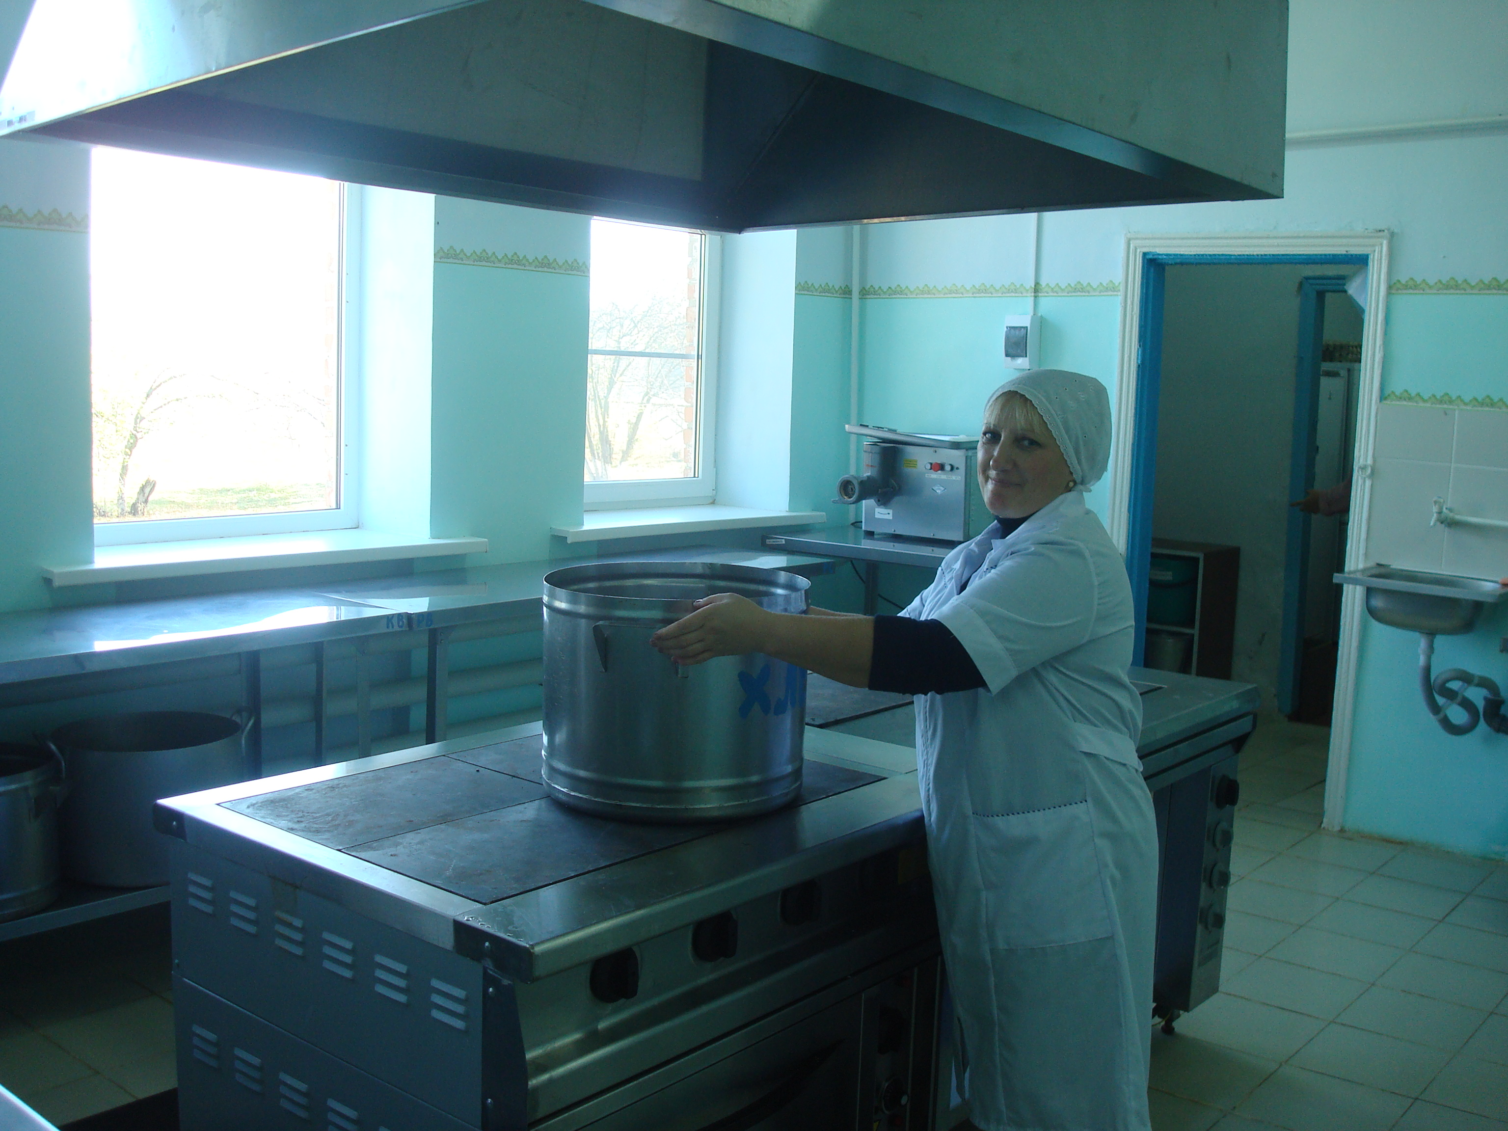

- Проблемные вопросы реализации направления

  - Большие перегрузки учащихся в школе.
  - Большое количество учащихся страдающих хроническими заболеваниями.
  - Дооснащение медицинского кабинета
  - Дооснащение пищеблока.
  - Поставка спортивного оборудования

- Задачи и планируемые показатели на следующий календарный год по направлению
Цель. Создание условий для сохранения здоровья учащихся и работников учреждения.
Задачи.
1.Своевременное проведение вакцинации против гриппа учащимися и работниками школы.
2. Проведение медицинских осмотров учащимися и работниками школы.
3. Способствовать формированию здорового образа жизни.
4. Добиться 100% результата ФГ обследования учащихся и сотрудников школы.

- Анализ количественных показателей мониторинга реализации инициативы по направлению
ПАСПОРТ ЭКСПЕРИМЕНТАЛЬНОГО КЛАССА
МОУ СОШ № 6 ЗА 2011- 2012 гг.
Состав школы: учащихся ____120___, в том числе мальчиков _57_, девочек 63

Состояние здоровья:
Имеющие хронические заболевания | Количество случаев | % от общего
Врожденные пороки | 2 | 2
Заболевания сердечно- сосудистой системы | 10 | 8,5
Заболевания органов дыхания | 1 | 1
Заболевания желудочно- кишечного тракта | 2 | 2
Заболевания внутренних органов | 2 | 2
Заболевание эндокринной системы | - | -
Заболевание нервной системы | 4 | 3,5
Аллергические и кожные заболевания | - | -
Нарушение осанки | 10 | 8,5
Лор- заболевания | 8 | 7
Нарушение зрения, слуха | 8 | 7
Кариес | 38 | 32
Травмы (ожоги, переломы, ЧМТ) | - | -
Перенесенные оперативные вмешательства | 2 | 2
Иное | - | -

Группа здоровья | Мальчики |  | Девочки |  | Суммарно
Группа здоровья | Количество человек | % от общего | Количество человек | % от общего | Количество человек | % от общего
Основная | 47 | 83 | 58 | 94 | 105 | 88,2
Подготовительная | 1 | 1,8 | - | - | 1 | 0,8
Специальная | - | - | - | - | - | -
ЛФК | 7 | 12,3 | 2 | 3.2 | 9 | 7,6
Освобождение | 2 | 3,6 | 2 | 3,2 | 4 | 3.4

Группы здоровья с 1 по 11 классы

I группа | II группа | III группа | IV группа | V группа | VI группа
43 | 55 | 24 | 2 | - | 1
34,4% | 44% | 19,2% | 1,6% | - | 0,8%

Всего: 120 человек

Группы здоровья с 1 по 4 классы

I группа | II группа | III группа | IV группа | V группа | VI группа
21 | 16 | 12 | - | - | 1
42% | 32% | 24% | - | - | 2,0%

Всего: 50

Группы здоровья с 5 по 9 классы

I группа | II группа | III группа | IV группа | V группа | VI группа
18 | 29 | 9 | 2 | - | -
31% | 50% | 15.5% | 3.4% | - | -

Всего: 58

Группы здоровья с 10 по 11 классы

I группа | II группа | III группа | IV группа | V группа | VI группа
4 | 10 | 3 | - | - | -
23,5% | 58,8% | 17,6% | - | - | -

Раздел 6. Расширение самостоятельности школы

1. Нормативная база, обеспечивающая реализацию направления.
1 Структура управления МОУ СОШ №6
2. Доклад ГосСовета Российской Федерации от 12.03.2006 г. "Инновационное развитие образования – основа повышения конкурентоспособности России".

- Финансовое обеспечение реализации направления.
  - Привлечение внебюджетных средств
  - Оказание помощи родителями

4. Эффекты реализации направления в 2011 году
Школа должна стать более самостоятельной как в составлении индивидуальных образовательных программ, так и в расходовании финансовых средств.
Формирование механизмов оценки качества и востребованности образовательных услуг обеспечивается путем реализации мероприятий по следующим направлениям:
- совершенствование модели общественного управления школой;
- распространение опыта родительских комитетов классов по привлечению внебюджетных средств на укрепление материально-технической базы, создание условий для воспитания и обучения;
- проведение мониторинга по изучению образовательных потребностей участников образовательного процесса;
- привлечение родителей и общественности к проведению общешкольных мероприятий.
В образовательном учреждении разработаны и утверждены все необходимые нормативно-правовые документы.
Национальная образовательная инициатива «Наша новая школа» определяет цели образования на современном этапе. Она подчеркивает необходимость «ориентации образования не только на усвоение обучающимся определённой суммы знаний, но и на развитие его личности, его познавательных и созидательных способностей. Общеобразовательная школа должна формировать целостную систему универсальных знаний, умений и навыков, а также самостоятельной деятельности и личной ответственности обучающихся, то есть ключевые компетентности, определяющие современное качество образования».
Работа по реализации национальной образовательной инициативы «Наша новая школа» только началась. Заданы четкие направления деятельности всех участников образовательного процесса. Коллектив готов к инновационной деятельности.

- Проблемные вопросы реализации направления
  - Отсутствие самостоятельности составлении индивидуальных образовательных программ
  - Отсутствие самостоятельности расходовании финансовых средств.

- Задачи и планируемые показатели на следующий календарный год по направлению

1. Внедрение в управление школой технических систем, реализация новых информационных технологий в управлении школой;
2. Совершенствование структуры и функциональной направленности системы управления школы;
3. Улучшение эргономических условий для организации и осуществления профессионально-педагогической деятельности специалистов школы.

